Link do postępowania

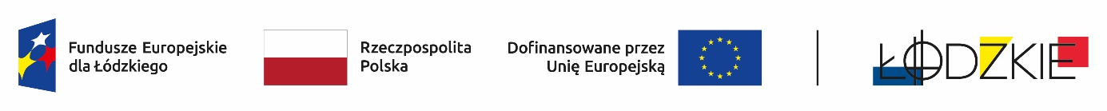

Powyżej zamieszczono flagi - Fundusze Europejskie dla Łódzkiego, Rzeczpospolita Polska, Unii Europejskiej, Województwa Łódzkiego

ZP.0036/23.9.2025

Projekt nr FELD.08.08-IZ.00-0036/23-00 pn.: Dobry zawód gwarancją sukcesu zawodowego współfinansowany ze środków Europejskiego Funduszu Społecznego Plus w ramach Programu Regionalnego Fundusze Europejskie dla Łódzkiego na lata 2021-2027

Powiat Zgierski, ul. Sadowa 6, 95-100 Zgierz, NIP: 732-217-00-07, w imieniu którego działa Zespół Szkół Nr 1 w Głownie, ul. Mikołaja Kopernika 24/26, 95-015 Głowno

Zamawiający informuje iż, postępowanie na zadanie pn.: Usługi szkolenia specjalistycznego dla uczniów w ramach projektu pn.: Dobry zawód gwarancją sukcesu zawodowego - IV, zostało wszczęte.

Ogłoszenie numer: 2025/BZP 00261354/01 zostało opublikowane w dniu 04.06.2025 r.

### Adres strony internetowej prowadzonego postępowania

### https://ezamowienia.gov.pl/mp-client/search/list/ocds-148610-2e5a80e1-6806-4c95-8b23-15b231a4f401

### Identyfikator postępowania e-zamówienia: ocds-148610-2e5a80e1-6806-4c95-8b23-15b231a4f401

Elżbieta Kołodziej

Dyrektor ZS Nr 1 w Głownie